南开大学计算机学院
电路基础实验 五
实验名称 一阶电路的响应

一、实验目的
1、测定RC一阶电路的零输入响应。
2、学习电路时间常数的测定方法。
3、掌握有关微分电路概念。
4、学会用示波器测绘图形
二. 实验原理
动态网络的过渡过程是十分短暂的单次变化过程。要 用普通示波器观察过渡过程和测量有关的参数，就必须使 这种单次变化的过程重复出现。为此，我们利用信号发生 器输出的方波来模拟激励信号，即利用方波输出的上升沿 作为零状态响应的起始时刻；利用方波的下降沿作为零输 入响应的起始时刻。只要选择方波的重复周期远大于电路 的时间常数τ，那么电路在这样的方波序列脉冲信号的激 励下，它的响应就和直流电路中开关的接通与断开的过渡
过程是基本相同的
根据一阶微分方程的求解得知：Uc = Um e^{-t/RC} = Um e^{-t/ τ}
当t＝τ时，Uc = 0.368Um 。此时所对应的时间就等于τ，
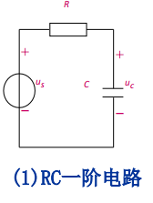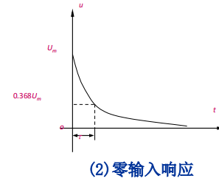

一个
简单的RC串联电路，在方波序列脉冲的重复激励下，若满足
时（
T为方波脉冲的重复周期），且由R两端的电压作为响应
输出，则该电路就是一个微分电路。
此时电路的输出电压 与输入电压 的微分成正比。
如图(4)所示。利用微分电路可以将方波转变成尖脉冲。
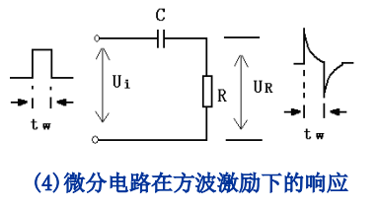
- 实验设备
1：示波器(输出电压为5Vpp、f=2KHz的方波
2:电阻（ R = 1000Ω）
3：电容（C = 0.01μF）
4：信号源(方波信号)

四. 实验内容及数据
电路的暂态过程很难观察，为了用普通示波器观察电路的暂态过程，采用周期性方波ｕS作为电路的激励信号，方波信号的周期为T，可在普通示波器的荧光屏上形成稳定的响应波形。电阻R、电容C串联与方波发生器的输出端连接，用双踪示波器观察电容电压ｕC，便可观察到稳定的指数曲线，在荧光屏上测得电容电压最大值
取
，与指数曲线交点对应时间ｔ轴的ｘ点，则根据时间ｔ轴比例尺(扫描时间)，该电路的时间常数。

电阻R、电容C串联与方波发生器的输出端连接，用双踪示波器观察电容电压ｕC，便可观察到稳定的指数曲线，如图11-5所示，在荧光屏上测得电容电压最大值：

取

，与指数曲线交点对应时间ｔ轴的ｘ点，则根据时间ｔ轴比例尺(扫描时间)，该电路的时间常数。

————————————————
版权声明：本文为CSDN博主「weixin_39636645」的原创文章，遵循CC 4.0 BY-SA版权协议，转载请附上原文出处链接及本声明。
原文链接：https://blog.csdn.net/weixin_39636645/article/details/111529133

四. 实验内容及数据

测量时间常数τ
选择Ｒ、Ｃ元件，令Ｒ=1KΩ，Ｃ＝0.01μＦ，用示波器观察激励ｕS与响应ｕC的变化规律，测量并记录时间常数τ。
微分电路示意图：

五. 数据分析

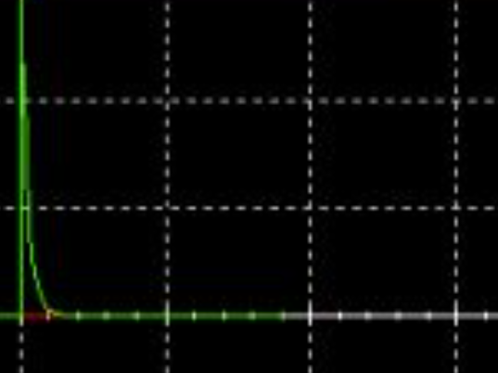

利用光标测量法Y1可得到电压峰峰值Vpp，计算U= 0.368Um,
使X1 过Um, 令Y2 = U， 使X2 过U，时间常数τ = X2 - X1 = 11ns
六. 思考题

- 为何本实验中激励信号必须采用方波信号。

电路的暂态过程很难观察，为了用普通示波器观察电路的暂态过程，采用周期性方波ｕS作为电路的激励信号，方波信号的周期为T，可在普通示波器的荧光屏上形成稳定的响应波形。

2、根据实验内容分析，在方波激励信号周期不发生变化的时
候，微分电路中R、C的值的变化，对于响应波形
的影响

输出的尖脉冲波的宽度与R* C相关， R* C越小，输出尖脉冲越尖，
R* C越大，输出尖脉冲越宽。

3、给定一阶RC电路，其中，R＝10KΩ，C＝0.1μF，试计算
时间常数τ的理论值，并根据τ值的物理意义，拟定测定τ
的实验方案。
= R * C = 10 * 1000 * 0.1 * 10⁻⁶ = 10 ⁻³ s
表示过渡反应的时间过程的常数。指该物理量从最大值衰减到最小值的1/e所需要的时间。对于某一按指数规律衰变的量，其幅值衰变为1/e倍时所需的时间称为时间常数。
测量时间常数τ
选择Ｒ、Ｃ元件，令Ｒ=10KΩ，Ｃ＝0.1μＦ，用示波器观察激励ｕS与响应ｕC的变化规律，测量并记录时间常数τ。
微分电路示意图：

5、实验中测定的两个时间常数τ值与理论值之间存在多大的
误差？试分析误差的可能来源。

4、总结微分电路和积分电路需要具备的条件，查阅相关资料，
阐述这两种电路通常能够实现哪些功能。

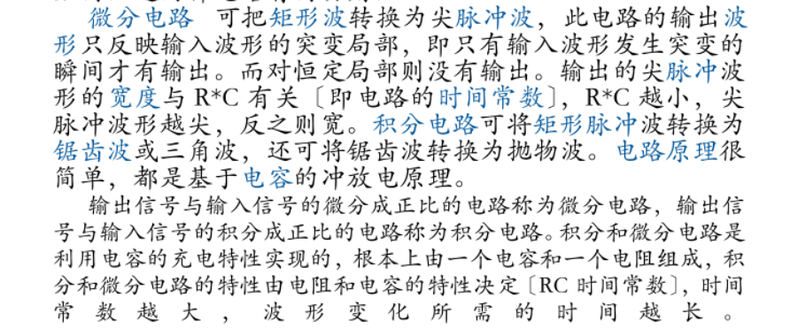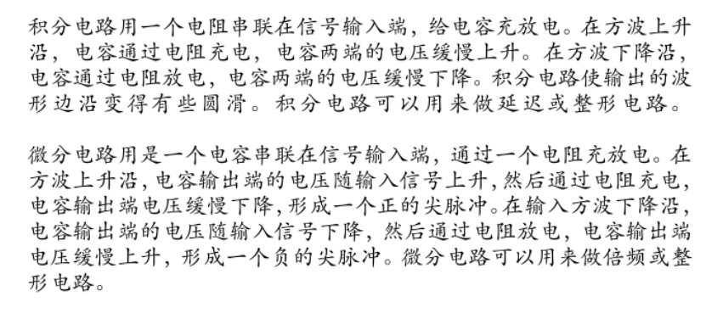
5、实验中测定的两个时间常数τ值与理论值之间存在多大的
误差？试分析误差的可能来源。

一、元件性能与参数误差：设计时的理论值是以理想元器件为基础的，而实际器件不可能做到理想性能与参数。就如你拿尺不可能量出没有误差的尺寸一样。
二、测量仪器产生的误差：测量仪器在采样与处理到显示的过程中都会产生误差，特别是对数据的采样，多高频率的数据据采样率都避免不了误差。其它还有很多造成误差的因素，如：电源内阻、线路损耗等。

